Attention all GW students and parents,
On the week of April 17, 2018 through April 20, 2018 all 11th grade students will be taking the CAASPP Math test. For the testing period we will have a special testing schedule. Although only 11th grade students are testing, all GW students are expected to follow the schedule below. If you have any questions, please fill free to contact Mrs. Diaz at mdiaz04@vusd.org or call the GW office at 730-7801.
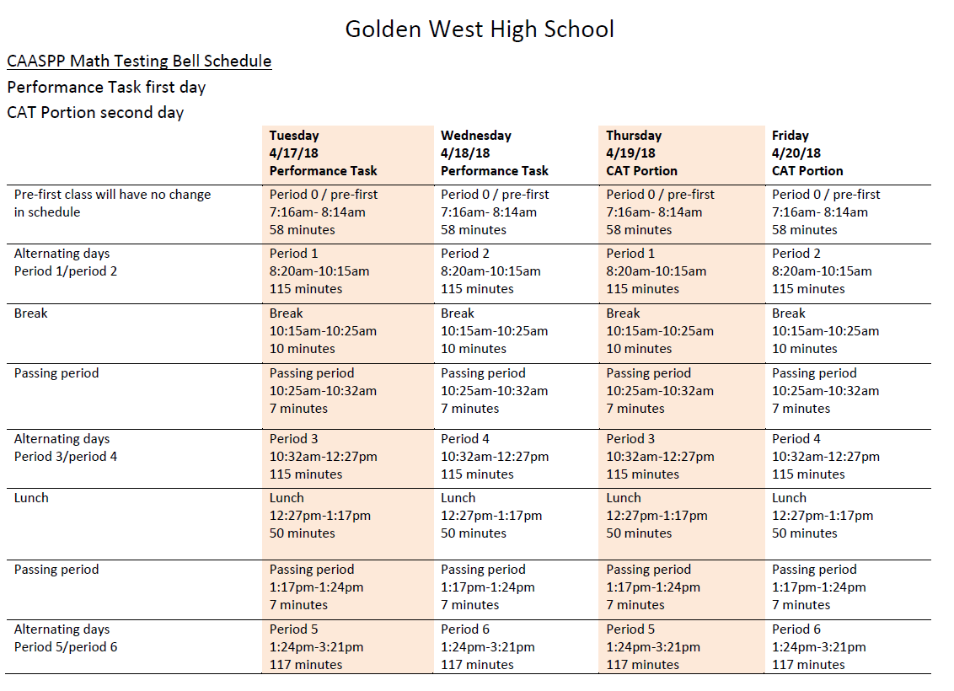

Atención padres y estudiantes de GW,
En la semana de Abril 17, 2018 hasta Abril 20, 2018 todos los estudiantes del once grado tomaran el examen estatal de matemáticas, CAASPP. Solo los estudiantes del once grado tomaran el examen, pero todos los estudiantes de Golden West son responsables de seguir el horario de arriba. Si tiene alguna pregunta por favor comuníquese con la Señora Diaz utilizando el correo electrónico mdiaz04@vusd.org o puede llamar a la oficina de Golden West al 730-7801.

